Муниципальное учреждение дополнительного образования
«Центр эстетического воспитания детей»
города Саранска Республики Мордовия

Беседа в музее изобразительных искусств на тему:

«Баттерфляриум – музей коллекция насекомых со всего мира»

(для детей 9 -12 лет)

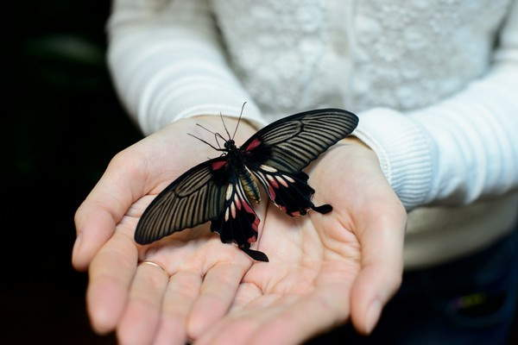

подготовила
педагог дополнительного образования
Калиниченко Анжелика Николаевна

г. Саранск
2023
Цель:
- познакомить учащихся с необычными музеями мира, в частности Музеем живых бабочек в Санкт-Петербурге.
Задачи:
- подготовить учащихся к восприятию музея, музейной экспозиции;
- провести заочное путешествие в мир необычных музеев.
Беседа
В нашем мире существует огромное количество музеев, в которых представлены различные экспонаты, в основном это культурные ценности. Но есть и необычные музеи мира, в которых посетители найдут не совсем простые произведения искусства, а весьма экстравагантные. Именно о таких музеях здесь и пойдет речь.
Любому человеку всегда интересно увидеть что-то оригинальное и необыкновенное, такое, которое не везде найдешь. Необычные музеи привлекают посетителей именно этим. Любителям сладостей будет интересно побывать в музее шоколада, а любителям психологии в музее сновидений Зигмунда Фрейда.
Пусть такие музеи открываются не часто, но их уже довольно-таки большое количество, и со временем их станет еще больше.
Музей живых бабочек
Это необычные музеи, в которых посетители попадают в настоящий тропический рай, наполненный красивыми бабочками, которые порхают повсюду. Здесь поддерживается тропический климат: температура + 28 градусов, а влажность - 70%. Часто в таких музеях Вы можете увидеть еще экзотических птиц, рыб, большое количество живых тропических растений. Волшебный уголок тропиков никого не оставит равнодушным!
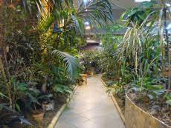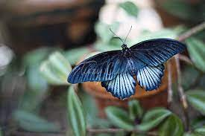

Тропический комплекс «Чудо на ладони»

Комплекс «Чудо на ладони» состоит из тропической и образовательной зон, где каждый сможет окунуться в мир живой природы, узнать больше о животных и растениях.
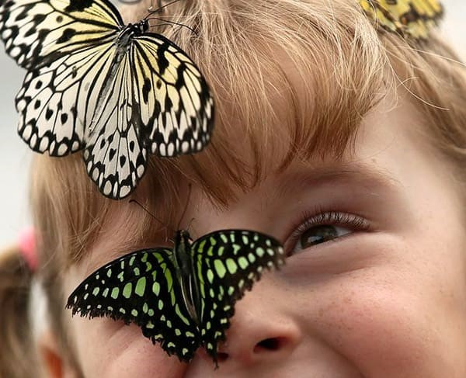
Погрузитесь в волшебный мир тропиков! Вас ждет яркий тропический сад, наполненный множеством живых бабочек и экзотических птиц, где полностью воссоздан климат тропиков. В мини-экзотариуме можно познакомиться с хамелеоном, палочниками и другими экзотическими животными. Ни в коем случае не ограничивайтесь лишь просмотром экспозиции, ведь в зале работают биологи с многолетним опытом работы, которые с удовольствием расскажут про всех обитателей.
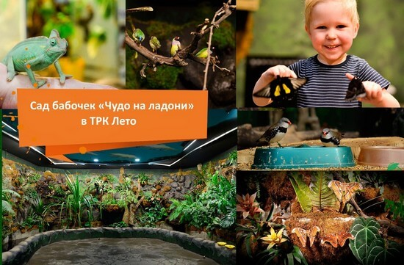
Комплекс включает в себя 2 интерактивных пространства:
Тропическая зона (музей-парк бабочек)
Вы попадете в жаркий климат тропиков (влажность 70-80%, температура 26-28°C). Это настоящий музей живых бабочек, они порхают повсюду! Помимо бабочек тут живут красивые птицы из Австралии, а в ручье плещутся рыбки. Экспозицию украшает водопад и множество живых растений, тут есть и мангровые деревья, и болотные растения, и лианы, и даже хищные насекомоядные растения! Для посетителей сада подготовлен сеанс настоящей тропической грозы! Фотосъемка разрешена.
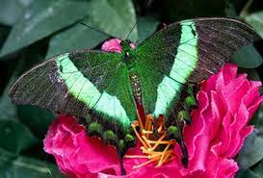

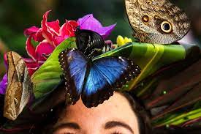
Образовательная зона
(включает в себя мини-экзотариум и флорариум)
В мини-экзотариуме можно поближе рассмотреть хамелеона, бородатую агаму, палочников, паука-птицееда, тропических наземных моллюсков и др.
Современный автоматизированный флорариумный комплекс с тропическими растениями, в котором живут рыбы и удавы.
Классы для занятий малышей и школьников с иллюстрациями и наглядными пособиями по биологии, оборудованные самой современной техникой. Микробиологическая станция с мощными микроскопами. Увлекательные и очень познавательные курсы, мастер-классы и шоу-программы для детей.
Адрес музея:
Музей живых бабочек «Тропический рай», Санкт-Петербург, Мучной пер., д.3

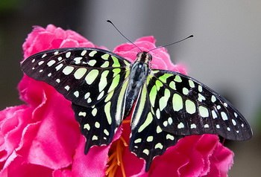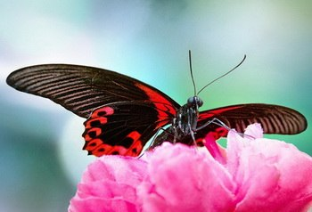

В музее исполняются все детские мечты, ведь здесь можно покормить бабочек. А еще есть «Родильный Дом» - настоящий роддом для бабочек. Инсектарий, в котором «живут» куколки еще не родившихся бабочек и каждое утро ровно в 11.30, а также вечером в 18.30 роддом для бабочек открывается, и вы можете увидеть то, что в природе можно наблюдать крайне редко: чудо вылупления бабочки из куколки, а также увидите «первые шаги» новорожденных бабочек – понаблюдаете за первым полетом…
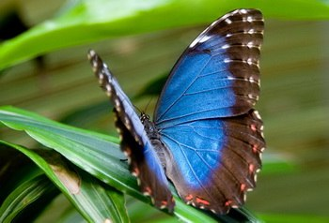
В музее можно отдохнуть душой и телом – расслабиться и получить заряд жизненных сил, любуясь полетом тропических бабочек. И при этом постоянно ведутся экскурсии, и каждый посетитель получает очень полезную информацию о жизни, среде обитания, питании, мифах и легендах, связанных с бабочками. Причем информация дается в форме, доступной как детям, так и взрослым. Экскурсоводы рассказывают сложные научные вещи детям на понятном им языке. Часто экскурсии по тропикам начинаются с полета: дети расправляют «крылья» и… путешествие в красивую сказку начинается!
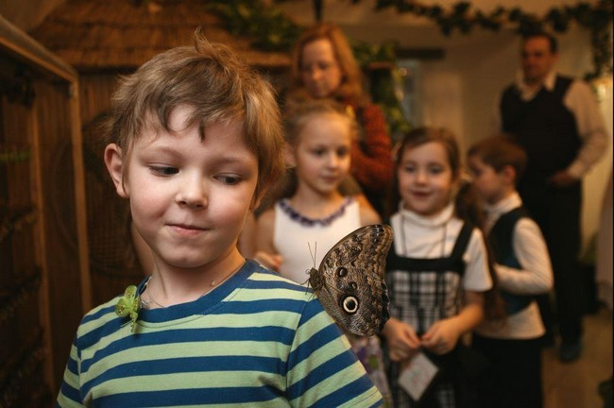
Музей работает под патронатом Русского географического общества в рамках программы «Воспитание живой природой», организуются выездные экскурсии. Во время экскурсии вы узнаете, что у бабочек есть не только крылья и хоботок, но и зрение, слух, обоняние, кровеносная и нервная системы. И выходят каждый день из музея окрыленные посетители, довольные и помолодевшие душой, да к тому же обогащенные полученными в музее знаниями! Уже никогда не обидят они в природе ни бабочку, ни муху, ни даже слона! Красота спасает мир в «Тропическом Раю»!
Сотрудники объясняют как вести себя в музее, чтобы бабочки случайно не пострадали, необходимо смотреть под ноги, ведь сидеть они могут и на полу.
В коллекции музея присутствует до 40 разных видов и подвидов бабочек. Они привезены с разных уголков земного шара: с Южной Америки, и Африки, и Австралии.
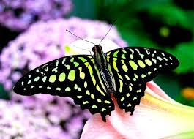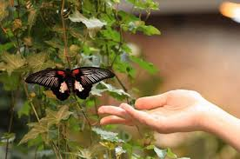
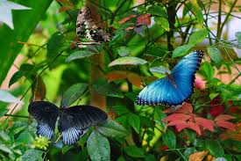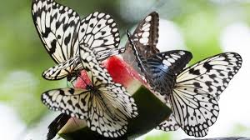
В музее вы можете приобрести различные сувениры и даже живую бабочку, такое «домашнее животное» не причинит много хлопот и порадует вашего ребенка.

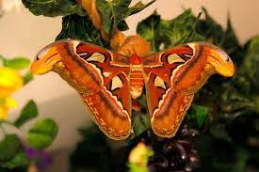

Живые экспонаты музея
Необычайно красивые и восхитительные крылатые создания, родиной которых являются страны Азии, Африки, Америки и Австралия, живут здесь в комфортных для себя условиях и свободно порхают среди посетителей. Экзотические растения и тропический микроклимат музея заставляют забыть о том, что находитесь вы в Северной столице, а не в жарких южных странах. Работает музей под патронажем Русского географического общества.
Посетить музей живых бабочек «Тропический рай» будет интересно и взрослым, и детям. Юные посетители испытывают настоящий восторг, когда огромная разноцветная бабочка, словно ожившая картинка из книжки или раскраски, решит присесть им на плечо.
Кроме чисто эстетического удовольствия посетители расширяют свой кругозор и познания в области биологии и природоведения. Экскурсоводы в легкой, доступной для восприятия форме рассказывают о жизни бабочек, особенностях их поведения, среде обитания, вкусовых предпочтениях. Интересно будет понаблюдать как бабочки питаются сладким нектаром из сочных тропических фруктов.
